Информация о социально-экономическом развитии Краснодарского края
за январь-апрель 2019 года*

Показатели | 4 месяца 2019 года |  | 4 месяца 2018 года
 | значения | Темп роста,  % | значения | Темп роста,  %

Экономический рост
Рост ВРП (оценка), в % к соответствующему периоду предыдущего года | Х | 99,6¹⁾ | Х | 101,3¹⁾
Индекс промышленного производства,  в % к соответствующему периоду предыдущего года | Х | 104,7 | Х | 102,3
Объем продукции сельского хозяйства,  млрд. руб. | 60,1 | 103,1 | 56,1 | 102,8
Объем строительных работ, млрд. руб. | 61,8 | 71,3 | 75,3 | 103,8
Ввод в действие жилых домов, тыс. кв. м | 1 208,6 | 120,8 | 1 000,5 | 73,1
Оборот оптовой торговли, млрд. руб. | 599,5 | 94,9 | 541,7 | 103,4
в том числе по организациям оптовой торговли, млрд. рублей | 529,0 | 98,7 | 459,7 | 101,9
Оборот розничной торговли, млрд. руб. | 422,1 | 101,7 | 393,8 | 102,1
Оборот общественного питания, млрд. руб. | 19,9 | 102,4 | 18,5 | 101,8
Объем платных услуг населению, млрд. руб. | 163,1 | 97,2 | 160,2 | 101,2

Инфляция
Индекс потребительских цен, в % к соответствующему периоду предыдущего года | Х | 105,3 | Х | 102,1
Индекс потребительских цен,  в % к декабрю предыдущего года | Х | 102,1 | Х | 101,0
Цены производителей промышленных товаров, в % к соответствующему периоду предыдущего года | Х | 106,0 | Х | 99,9
Цены производителей промышленных товаров, в % к декабрю предыдущего года | Х | 101,2 | Х | 101,1

Финансы
Налоговые и неналоговые доходы консолидированного бюджета края,  млрд. руб. | 99,0 | 114,5 | 86,5 | 112,4
Финансовый результат (прибыль минус убыток) деятельности предприятий ²⁾³⁾,  млрд. руб. | 84,7 | 151,3 | 55,4 | 71,1
Доля убыточных предприятий ²⁾³⁾, % | 33,4 | Х | 34,4 | Х

Уровень жизни населения
Реальные денежные доходы, в % к соответствующему периоду предыдущего года |  | 94,5 |  | 100,0
Номинальная начисленная среднемесячная зарплата, руб. | 33 853 | 107,0 | 31 734 | 110,1
Реальная зарплата, в % к соответствующему периоду предыдущего года | Х | 101,7 | Х | 107,8
Задолженность по заработной плате,  млн. рублей | 40,6 | 108,6 | 37,4 | 71,1
Уровень зарегистрированной безработицы,  в % к экономически активному населению | 0,7 | Х | 0,5 | Х
______________________________
¹⁾ оценка министерства экономики Краснодарского края
²⁾ по крупным и средним организациям
³⁾ данные за январь-март

* по данным Министерства экономики Краснодарского края
(http://economy.krasnodar.ru/)

Анализ фактических данных о ценах сделок и (или) предложений рынка жилой, коммерческой недвижимости и земельных участков г. Краснодар

Рынок жилой недвижимости в рамках настоящего анализа разделен на рынок квартир и рынок домовладений.
Земельные участки по функциональному назначению подразделены на участки под индивидуальное жилищное строительство (ИЖС) и под коммерческую застройку.
Коммерческая недвижимость представлена торгово-офисной и производственно-складской.
В данном исследовании, на территории г. Краснодар можно выделить следующие активные (географические) районы: Центральный (вкл. Аврора, Табачка, Школьный, 40 лет Победы), Юбилейный (вкл. кож.завод), Гидростроителей, Черемушки (вкл. РМЗ, ХБК), Фестивальный, Комсомольский (вкл. КСК), Славянский (вкл. МХГ, СХИ), ЗИП (вкл. ККБ, РИП), Пашковский (вкл. ТЭЦ), Восточно-Кругликовская, Старый центр, Энка (вкл. п. Жуковка, Авиагородок), Западный обход (вкл. п. Калинино), Немецкая деревня, Российский (вкл. Ипподром, Музыкальный), Ростовское шоссе, Знаменский (вкл. п. Новознаменский, п. Лорис, п. Индустриальный).
Интервал исследования составляет 2 месяца. Исследуемый интервал – март-апрель 2019 года.

Рынок жилой недвижимости

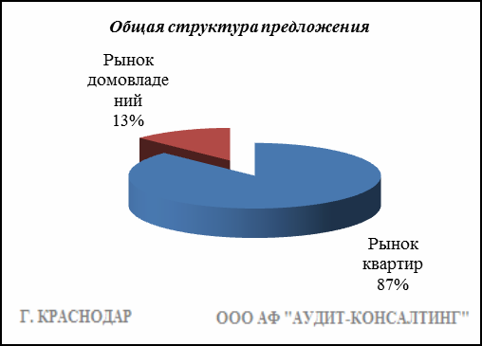
Квартиры

Результат проведенного анализа представлен в следующей таблице. В качестве базиса (100%) применяется средний показатель за 2014 год (49 597 руб./кв.м).

 | май-июнь 18 | июль-авг. 18 | сент.-окт. 18 | нояб-дек. 18 | янв.-февр. 19 | март-апр. 19
Средняя | 50 692 | 51 148 | 52 088 | 52 940 | 54 634 | 54 838
Динамика | 102% | 103% | 105% | 107% | 110% | 111%

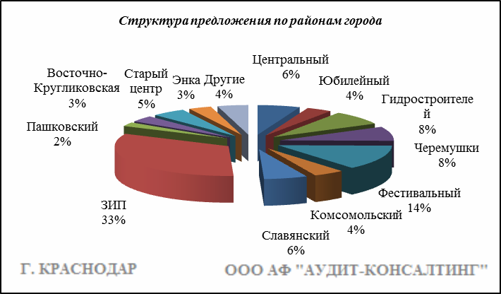

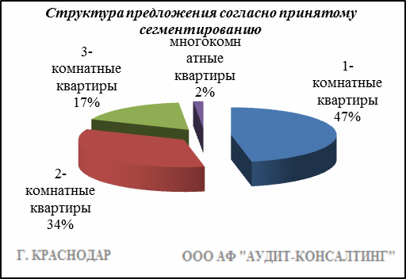

Анализ цен предложений в марте-апреле 2019 г. на рынке квартир представлен в следующей таблице.

Район | 1-комнатные квартиры |  | 2-комнатные квартиры |  | 3-комнатные квартиры |  | многокомнатные квартиры |  | Общая ср. цена
 | Диапазон цен | ср. цена | Диапазон цен | ср. цена | Диапазон цен | ср. цена | Диапазон цен | ср. цена
Центральный | 30 000 - 100 000 | 59 103 | 30 215 - 100 000 | 59 979 | 30 007 - 100 000 | 60 993 | 36 075 - 94 444 | 61 600 | 59 929
Юбилейный | 35 000 - 100 000 | 71 392 | 32 926 - 100 000 | 71 721 | 30 882 - 99 532 | 65 688 | 45 731 - 88 695 | 64 797 | 69 970
Гидростроителей | 30 000 - 100 917 | 49 384 | 30 600 - 89 393 | 48 758 | 31 132 - 98 039 | 48 312 | 38 400 - 100 980 | 48 408 | 49 009
Черемушки | 30 196 - 100 000 | 60 854 | 30 833 - 100 000 | 57 131 | 30 612 - 99 900 | 54 609 | 32 500 - 96 153 | 56 894 | 58 135
Фестивальный | 31 086 - 100 263 | 66 988 | 30 090 - 100 000 | 64 243 | 30 373 - 99 337 | 61 749 | 36 789 - 100 000 | 61 217 | 64 663
Комсомольский | 30 208 - 98 039 | 55 873 | 31 333 - 90 322 | 53 488 | 32 000 - 88 888 | 53 018 | 32 000 - 89 430 | 50 664 | 54 433
Славянский | 30 952 - 100 000 | 52 940 | 31 428 - 94 202 | 52 515 | 30 000 - 92 307 | 49 596 | 46 774 - 75 000 | 56 120 | 52 125
ЗИП | 30 000 - 100 000 | 49 265 | 30 000 - 99 857 | 48 963 | 30 000 - 100 000 | 50 706 | 33 125 - 88 927 | 51 479 | 49 352
Пашковский | 30 175 - 97 722 | 52 270 | 30 383 - 91 428 | 52 187 | 33 333 - 99 000 | 51 673 | 33 039 - 97 087 | 49 923 | 52 145
Восточно-Кругликовская | 30 227 - 89 743 | 56 480 | 30 000 - 97 656 | 53 595 | 33 571 - 96 875 | 53 417 | 38 888 - 68 367 | 52 023 | 54 801
Старый центр | 30 000 - 100 603 | 64 562 | 30 000 - 100 000 | 63 971 | 30 000 - 100 185 | 64 754 | 31 896 - 100 000 | 66 413 | 64 479
Энка | 30 704 - 98 108 | 54 812 | 30 000 - 100 000 | 52 313 | 31 847 - 93 406 | 52 741 | 74 748 - 100 595 | 86 537 | 53 676
Западный обход | 32 812 - 65 000 | 49 978 | 31 428 - 92 500 | 51 049 | 31 473 - 73 333 | 46 894 | - | - | 49 463
Немецкая деревня | 31 111 - 93 750 | 55 104 | 30 895 - 100 000 | 60 612 | 31 645 - 93 333 | 54 954 | 49 125 - 91 150 | 57 117 | 56 871
Российский | 30 000 - 72 857 | 40 665 | 30 000 - 97 571 | 41 891 | 30 666 - 71 428 | 41 454 | 33 944 - 49 350 | 37 317 | 41 042
Ростовское шоссе | 30 000 - 75 000 | 51 355 | 30 701 - 74 545 | 46 881 | 34 666 - 61 607 | 44 282 | 37 777 - 48 872 | 43 324 | 49 164
Знаменский | 31 111 - 70 000 | 43 060 | 30 192 - 83 083 | 39 932 | 33 760 - 66 666 | 45 874 | 38 095 - 41 538 | 39 816 | 42 263
Всего, руб./кв. м | 30 000 - 100 917 | 54 449 | 30 000 - 100 000 | 54 781 | 30 000 - 100 185 | 55 742 | 31 896 - 100 980 | 57 893 | 54 838

Домовладения

Результат проведенного анализа представлен в следующей таблице. В качестве базиса (100%) применяется средний показатель за 2014 год (42 652 руб./кв.м).

 | май-июнь 18 | июль-авг. 18 | сент.-окт. 18 | нояб-дек. 18 | янв.-февр. 19 | март-апр. 19
Средняя | 39 799 | 40 127 | 40 167 | 40 090 | 41 866 | 42 939
Динамика | 93% | 94% | 94% | 94% | 98% | 101%

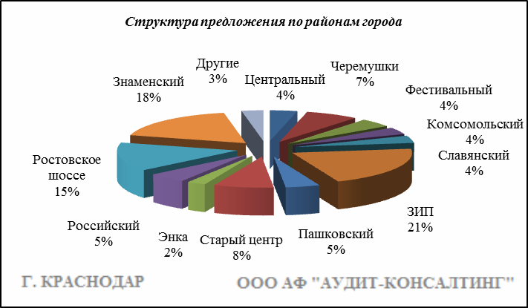

Итоги анализа представлены ниже:

Район | Диапазон цен единого объекта, руб. | Диапазон цен, руб. за 1 кв.м | Ср. цена руб. за 1 кв. м.
Центральный | 800 000 - 40 000 000 | 15 384 - 100 000 | 51 443
Юбилейный | 1 000 350 - 12 000 000 | 29 422 - 85 714 | 54 697
Гидростроителей | 400 000 - 30 000 000 | 28 256 - 85 714 | 42 163
Черемушки | 550 000 - 59 000 000 | 16 842 - 100 000 | 51 033
Фестивальный | 1 000 000 - 52 000 000 | 16 666 - 100 000 | 60 539
Комсомольский | 800 000 - 32 000 000 | 15 454 - 100 628 | 46 092
Славянский | 900 000 - 26 000 000 | 16 000 - 100 000 | 51 255
ЗИП | 800 000 - 55 000 000 | 15 000 - 100 000 | 41 661
Пашковский | 1 000 000 - 55 000 000 | 15 748 - 100 000 | 52 366
Восточно-Кругликовская | 2 600 000 - 20 000 000 | 25 704 - 62 500 | 46 376
Старый центр | 400 000 - 85 000 000 | 16 000 - 100 000 | 48 757
Энка | 1 800 000 - 35 000 000 | 17 217 - 98 591 | 48 122
Западный обход | 1 050 000 - 21 000 000 | 15 819 - 98 000 | 41 674
Немецкая деревня | 2 900 000 - 35 000 000 | 20 576 - 98 591 | 51 870
Российский | 945 000 - 15 000 000 | 15 909 - 82 885 | 34 646
Ростовское шоссе | 500 000 - 17 000 000 | 15 000 - 90 000 | 32 992
Знаменский | 850 000 - 35 000 000 | 15 000 - 96 709 | 36 971
Всего, руб./кв.м | 400 000 - 85 000 000 | 15 000 - 100 628 | 42 939

Основные выводы относительно рынка жилой недвижимости

Проведенный анализ рынка показал следующее:
Квартиры выставляются на рынок (без учета скидки на торг) в диапазоне от 30 000 руб./кв.м. – 100 980 руб. /кв.м. в зависимости от различных ценообразующих факторов, в среднем же по состоянию на март-апрель 2019г. цена предложения квартир составляет 54 838 руб./кв.м.
Цена предложения домовладений в диапазоне от 15 000 руб./кв.м. – 100 628 руб. /кв.м. (без учета скидки на торг) составляет 42 939 руб./кв.м.
Динамика рынка недвижимости: наблюдается рост средней цены предложения на рынке квартир и стагнация средней цены предложения на рынке домовладений.
Спрос, предложение: наблюдается перевес предложения над спросом, это также обусловлено сложной экономической ситуацией, наложением санкций на РФ, что препятствует стабильному развитию экономики.
Объем продаж: по информации профессиональных участников рынка недвижимости, объем продаж по отношению к периоду годом ранее, снизился, что объясняется также сложной экономической ситуацией в стране.

Рынок коммерческой недвижимости

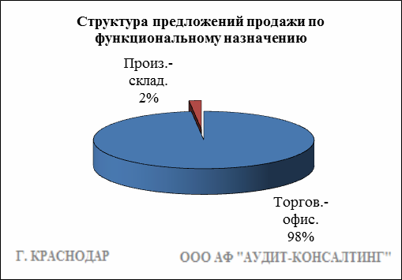

Торгово-офисная недвижимость

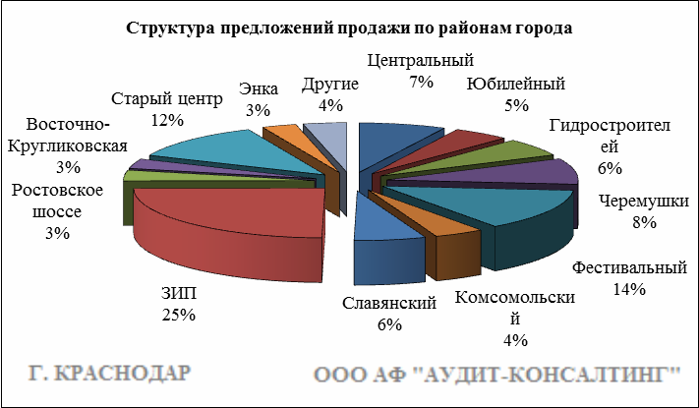

Результат проведенного анализа представлен в следующей таблице. В качестве базиса (100%) применяется средний показатель за 2014 год (65 078 руб./кв.м).

Район | май-июнь 18 | июль-авг. 18 | сент.-окт. 18 | нояб.-дек. 18 | янв.-февр. 19 | март-апр. 19
Центральный | 67 849 | 76 623 | 71 291 | 74 070 | 70 076 | 82 633
Юбилейный | 74 587 | 78 056 | 75 167 | 79 429 | 73 615 | 79 959
Гидростроителей | 50 463 | 58 525 | 56 464 | 57 905 | 46 975 | 57 303
Черемушки | 65 888 | 65 204 | 76 591 | 75 895 | 79 251 | 70 259
Фестивальный | 73 768 | 71 319 | 70 408 | 74 392 | 75 487 | 74 919
Комсомольский | 58 666 | 59 447 | 63 706 | 61 499 | 61 735 | 61 923
Славянский | 53 795 | 64 385 | 66 819 | 73 812 | 80 367 | 70 911
ЗИП | 60 523 | 65 531 | 69 253 | 69 941 | 66 628 | 74 835
Пашковский | 60 500 | 63 652 | 59 983 | 60 226 | 59 530 | 68 564
Восточно-Кругликовская | 64 644 | 61 347 | 54 984 | 74 506 | 90 778 | 83 970
Старый центр | 74 094 | 76 552 | 72 479 | 78 329 | 76 739 | 81 292
Энка | 56 226 | 60 111 | 71 102 | 70 516 | 67 406 | 59 853
Западный обход | 54 250 | 61 435 | 59 887 | 63 000 | - | -
Немецкая деревня | 67 105 | 67 105 | 64 246 | - | 88 952 | 80 985
Российский | 36 174 | 50 578 | 60 026 | 62 478 | 64 707 | 49 947
Ростовское шоссе | 40 027 | 56 953 | 69 658 | 70 469 | 78 529 | 79 258
Знаменский | 31 134 | 63 205 | 58 430 | 55 406 | 33 333 | 41 146
Средняя | 64 660 | 68 668 | 69 368 | 71 745 | 70 150 | 73 793
Динамика | 99% | 106% | 107% | 110% | 108% | 113%

Производственно-складская недвижимость

Результат проведенного анализа представлен в следующей таблице. В качестве базиса (100%) применяется средний показатель за 2014 год (27 247 руб./кв.м).

 | май-июнь 18 | июль-авг. 18 | сент.-окт. 18 | нояб.-дек. 18 | янв.-февр. 19 | март-апр. 19 | Диапазон цен исследуемого интервала
Средняя | 27 852 | 28 550 | 27 703 | 27 949 | 27 618 | 28 465 | 5 096 – 53 287
Динамика | 102% | 105% | 102% | 103% | 101% | 104% | -

Основные выводы относительно рынка коммерческой недвижимости

Проведенный анализ рынка показал следующее:
Торгово-офисная недвижимость выставляется на рынок (без учета скидки на торг) в диапазоне от 25 000 руб./кв.м. – 160 416 руб. /кв.м. в зависимости от различных ценообразующих факторов, в среднем же по состоянию на март-апрель 2019 г. цена предложения продажи торгово-офисной недвижимости составляет 73 793 руб./кв.м.
Производственно-складская недвижимость выставляется на рынок (без учета скидки на торг) в диапазоне от 5 096 руб./кв.м. – 53 287 руб. /кв.м. в зависимости от различных ценообразующих факторов, в среднем же по состоянию на март-апрель 2019 г. цена предложения продажи производственно-складской недвижимости составляет 28 465 руб./кв.м.
Динамика рынка недвижимости: наблюдается рост средней цены предложений продажи торгово-офисной недвижимости и стагнация средней цены предложений продажи производственно-складской недвижимости.
Спрос, предложение: наблюдается перевес предложения над спросом, это обусловлено сложной экономической ситуацией, наложением санкций на РФ, что препятствует стабильному развитию экономики.
Объем продаж: по информации профессиональных участников рынка недвижимости, объем продаж по отношению к периоду годом ранее, снизился, что объясняется также сложной экономической ситуацией в стране.

Рынок земельных участков

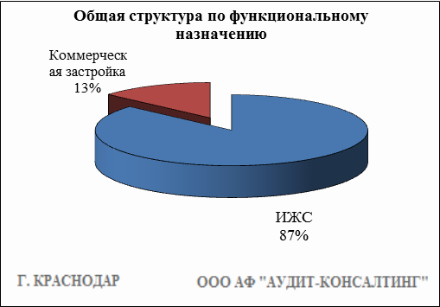

Индивидуальное жилищное строительство (ИЖС)
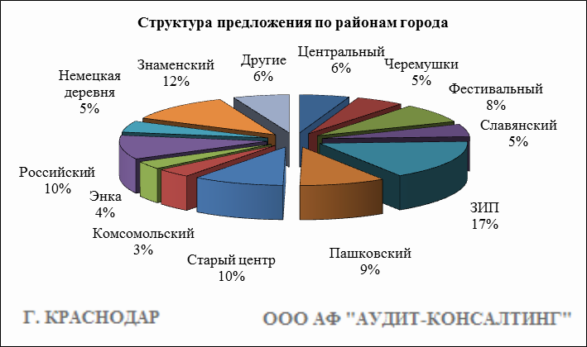

Результат проведенного анализа представлен в следующей таблице. В качестве базиса (100%) применяется средний показатель за 2014 год (886 667 руб./сот.).

Район | май-июнь 18 | июль-авг. 18 | сент.-окт. 18 | нояб.-дек. 18 | янв.-февр. 19 | март-апр. 19 | Диапазон цен исследуемого интервала
Центральный | 1 429 331 | 1 521 899 | 1 493 613 | 1 403 436 | 1 393 340 | 1 499 732 | 150 000 - 3 000 000
Юбилейный | 1 097 598 | 1 364 288 | 1 104 974 | 1 367 467 | 1 264 545 | 1 100 000 | 100 000 - 1 958 181
Гидростроителей | 735 158 | 636 257 | 554 166 | 780 015 | 383 601 | 663 377 | 246 000 - 2 173 913
Черемушки | 1 053 221 | 1 144 192 | 1 191 217 | 1 043 462 | 1 094 468 | 1 131 438 | 175 000 - 2 312 500
Фестивальный | 2 002 716 | 1 781 689 | 1 791 192 | 1 672 685 | 1 660 232 | 1 658 326 | 160 000 - 3 000 000
Комсомольский | 657 812 | 748 496 | 899 448 | 725 214 | 861 169 | 629 586 | 150 000 - 1 285 714
Славянский | 1 007 541 | 1 028 087 | 1 166 719 | 1 080 864 | 1 312 651 | 1 227 204 | 210 000 - 2 642 857
ЗИП | 635 051 | 668 003 | 659 168 | 687 380 | 747 190 | 675 263 | 100 000 - 2 433 333
Пашковский | 722 002 | 731 099 | 692 590 | 810 381 | 663 497 | 749 615 | 100 000 - 2 461 538
Восточно-Кругликовская | 760 000 | 969 805 | 1 021 277 | 1 066 202 | 873 059 | 820 000 | 500 000 - 1 140 000
Старый центр | 1 460 564 | 1 721 938 | 1 588 595 | 1 504 619 | 1 617 424 | 1 419 731 | 125 000 - 3 000 000
Энка | 602 344 | 527 584 | 638 969 | 477 515 | 619 448 | 637 256 | 214 814 - 1 400 000
Западный обход | 434 892 | 398 160 | 415 195 | 568 933 | 429 876 | 346 486 | 175 000 - 583 333
Немецкая деревня | 385 380 | 429 683 | 474 047 | 524 146 | 495 030 | 436 456 | 156 097 - 1 400 000
Российский | 259 738 | 280 051 | 270 567 | 278 643 | 289 239 | 263 468 | 100 000 - 550 000
Ростовское шоссе | 272 230 | 280 749 | 362 279 | 405 515 | 282 229 | 252 375 | 114 000 - 662 500
Знаменский | 283 050 | 280 746 | 270 603 | 307 230 | 295 986 | 285 654 | 104 838 - 650 000
Средняя | 838 292 | 868 203 | 909 310 | 897 821 | 921 304 | 818 284 | 100 000 - 3 000 000
Динамика | 95% | 98% | 103% | 101% | 104% | 92%

Коммерческая застройка

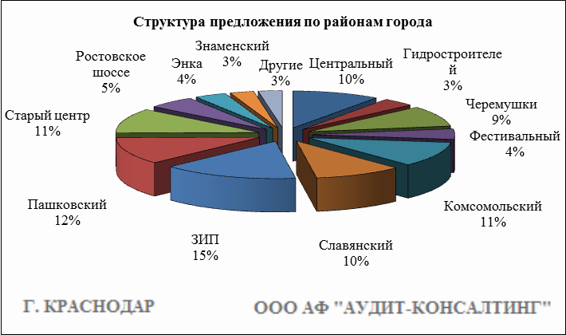

Результат проведенного анализа представлен в следующей таблице. В качестве базиса (100%) применяется средний показатель за 2014 год (965 581 руб./сот.).

Район | май-июнь 18 | июль-авг. 18 | сент.-окт. 18 | нояб.-дек. 18 | янв.-февр. 19 | март-апр. 19 | Диапазон цен исследуемого интервала
Центральный | 1 117 398 | 1 375 871 | 1 802 525 | 1 693 616 | 2 036 031 | 1 615 205 | 520 547 - 2 142 857
Юбилейный | 1 100 000 | 1 000 000 | 1 301 714 | - | - | - | -
Гидростроителей | 696 970 | 700 000 | 500 000 | 498 125 | 1 283 952 | 539 071 | 330 000 - 792 951
Черемушки | 1 172 222 | 1 606 345 | 1 121 432 | 1 261 849 | 1 763 747 | 1 386 249 | 107 526 - 2 142 857
Фестивальный | 1 749 929 | 1 501 587 | 1 447 457 | 1 548 818 | 1 834 391 | 1 020 580 | 727 272 - 1 250 000
Комсомольский | 1 173 062 | - | 995 457 | 900 834 | 753 885 | 1 113 183 | 180 000 - 2 777 777
Славянский | 1 226 646 | 1 376 190 | 1 228 537 | 1 099 565 | 996 120 | 916 220 | 220 555 - 3 333 333
ЗИП | 912 851 | 1 192 931 | 1 107 125 | 1 342 300 | 847 508 | 1 225 207 | 700 000 - 1 800 000
Пашковский | 222 500 | 911 363 | 804 681 | 698 935 | 842 502 | 653 026 | 240 000 - 2 166 666
Восточно-Кругликовская | 1 000 000 | 1 400 000 | 1 714 286 | 1 533 105 | 1 346 154 | 1 818 182 | 1 232 876 - 2 500 000
Старый центр | 2 015 954 | 1 885 730 | 1 934 945 | 1 761 235 | 1 904 976 | 1 966 976 | 100 000 - 3 333 333
Энка | - | 1 075 000 | - | 1 090 909 | - | 978 084 | 750 000 - 1 090 909
Западный обход | 506 329 | 750 000 | 725 000 | 737 500 | 260 000 | - | -
Немецкая деревня | 750 000 | - | - | - | - | - | -
Российский | - | - | 420 552 | 318 714 | - | 295 754 | 141 509 - 450 000
Ростовское шоссе | - | 820 344 | 1 111 111 | 847 786 | 1 124 025 | 929 554 | 130 000 - 2 500 000
Знаменский | 280 000 | 266 666 | 462 500 | 560 000 | 329 876 | 273 858 | 100 000 - 475 000
Средняя | 1 172 253 | 1 191 930 | 1 150 559 | 1 177 421 | 1 232 814 | 1 152 865 | 100 000 - 3 333 333
Динамика | 121% | 123% | 119% | 122% | 128% | 119% | -

Основные выводы относительно рынка земельных участков

Проведенный анализ рынка показал следующее:
Земельные участки под индивидуальное жилищное строительство выставляются на рынок (без учета скидки на торг) в диапазоне от 100 000 руб./сот. – 3 000 000 руб./сот. в зависимости от различных ценообразующих факторов, в среднем же по состоянию на март-апрель 2019 г. цена предложения земельных участков под ИЖС составляет 818 284 руб./сот.
Цена предложения земельных участков под коммерческую застройку в диапазоне от 100 000 руб./сот. – 3 333 333 руб./сот. (без учета скидки на торг) составляет 1 152 865 руб./сот.
Динамика рынка недвижимости: наблюдается стагнация средней цены предложения продажи земельных участков под ИЖС и под коммерческую застройку.
Спрос, предложение: наблюдается перевес предложения над спросом, это обусловлено сложной экономической ситуацией, наложением санкций на РФ, что препятствует стабильному развитию экономики.
Объем продаж: по информации профессиональных участников рынка недвижимости, объем продаж по отношению к периоду годом ранее (в докризисный период), снизился, что объясняется также сложной экономической ситуацией в стране.

